Инструкция по установке замка капота Megalock (универсальная)

Введение
Уважаемый покупатель, Вы приобрели замок капота Megalock, устройство для блокирования капота автомобиля от несанкционированного доступа.
Недоступность моторного отсека является важным элементом защиты автомобиля от угона. Защита подкапотного пространства создает серьезные препятствия для угонщика:
- не дает обеззвучить сирену автосигнализации
- не позволяет восстановить блокировки двигателя, расположенные под капотом
- не позволяет завести автомобиль, используя автономную (нештатную) систему управления двигателем (т.н. «Паук»), а также автономную систему питания
- не позволяет произвести замену контроллера управления двигателем (для обхода штатного иммобилайзера)
- делает недоступным диагностический разъем (в тех случаях, когда он находится под капотом)
Замок капота является неотъемлемой частью эффективного противоугонного комплекса.

Особенности конструкции
Замок капота Megalock представляет собой механический замок, блокирующий капот дополнительным запирающим механизмом, при этом не используя штатный замок.
Закрытие и открытие запорных элементов осуществляется цилиндровым замковым механизмом высокой секретности, заключенным в корпус и защищенным от вскрытия большинством распространенных способов.
Часть троса, находящаяся в салоне, проходит в защитном бронированном металлорукаве. Металлорукав Megalock имеет сложную многослойную конструкцию для защиты от «перекусывания», для чего он выполнен более жестким (в сравнении с замками других производителей).

Установка
Конструкция замка капота Megalock универсальна и допускает установку на подавляющее большинство современных автомобилей без доработок и изменения стандартной комплектации замка.
Ниже приведены этапы установки замка на автомобили различных производителей таким образом, чтобы показать наиболее распространенные варианты размещения его элементов.
Для некоторых автомобилей, на которые технологически сложно установить Megalock в стандартной комплектации, существуют специализированные дополнительные кронштейны. Например, выпускаются кронштейны для большинства автомобилей Ford (Focus 1,2, Mondeo, S-max), Mazda(3,6,CX-7) и для некоторых других

Пожалуйста, принимайте во внимание, что места установки элементов замка, приведенные в данной инструкции, не являются единственно возможными. Вы можете также выбрать другие, более удобные (технологичные) места.

1.Проведите предварительную примерку размещения элементов замка Megalock, обращая внимание на следующие факторы:
- В месте размещения запорного квадрата на верхнем брусе передней панели достаточно места и нет элементов, препятствующих этому (например, жгут проводов, радиатор, подставка капота и т.п.)
- В месте размещения запорного элемента «сфера» на капоте достаточно пространства для пластины крепления.
- Продумайте, где в салоне будет расположена личинка замка и примерный «маршрут» прокладки троса от личинки до запорного элемента
- При наличии альтернативных мест установки запорные элементы должны размещаться дальше от среза капота или находиться за штатными элементами автомобиля, с целью защитить их от перепиливания
- Трос, управляющий запорным штырем, должен быть недоступен снаружи автомобиля (делая невозможным его «перекусывание» угонщиком) для чего он прячется за штатными элементами автомобиля

2.Произведите примерку расположения запорного квадрата. При помощи пластилина отметьте место, где будет крепиться запорный элемент «сфера». |  |  | 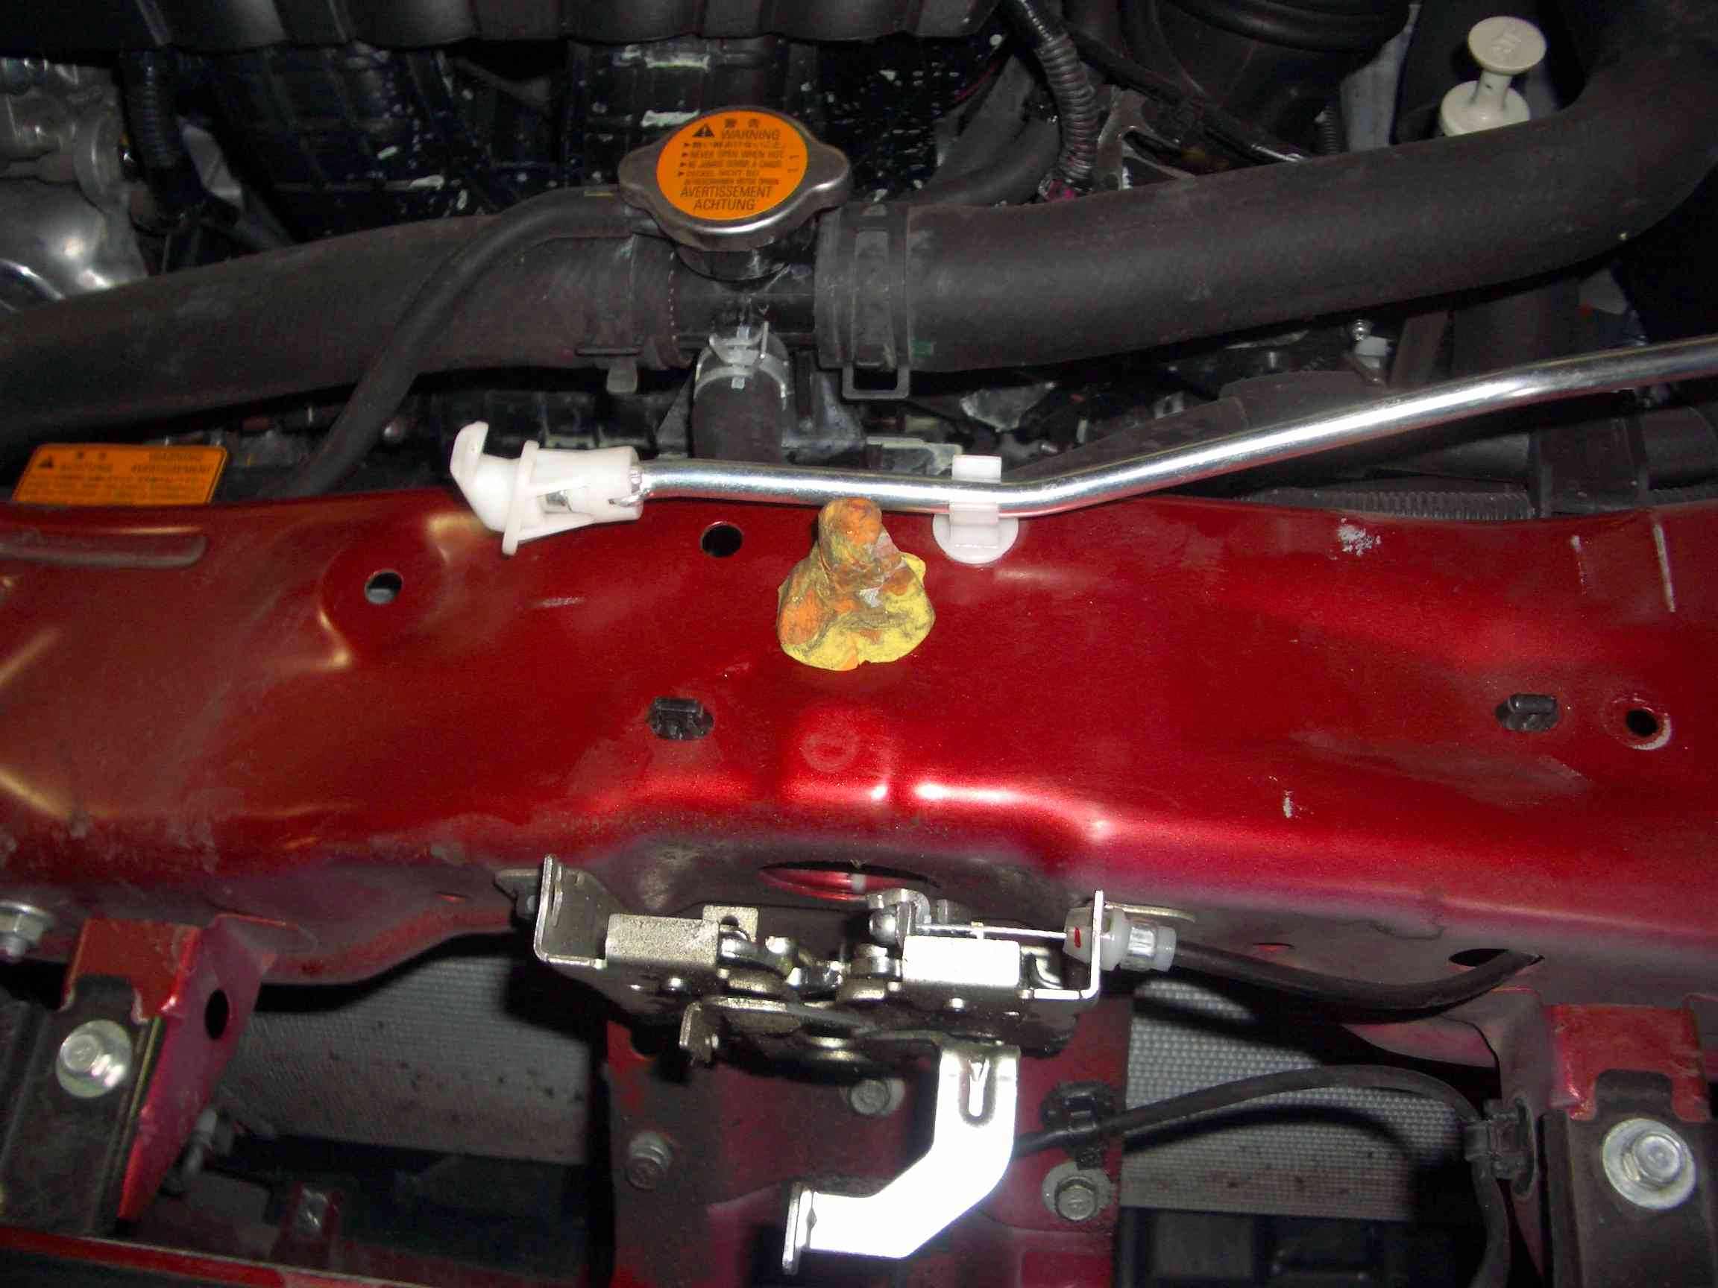
3.Произведите разметку для отверстий в месте расположения запорного квадрата  4.Просверлите 1 отверстие диаметром 15 мм (под «сферу») и 2 отверстия 5 мм (под винты крепления). Удобнее всего это делать ступенчатым сверлом. Обратите внимание, чтобы при этом не повредить радиатор, электропроводку или др. элементы автомобиля. Проведите антикоррозионную обработку отверстий (любым антикоррозионным составом) или консистентной смазкой. |  |  | 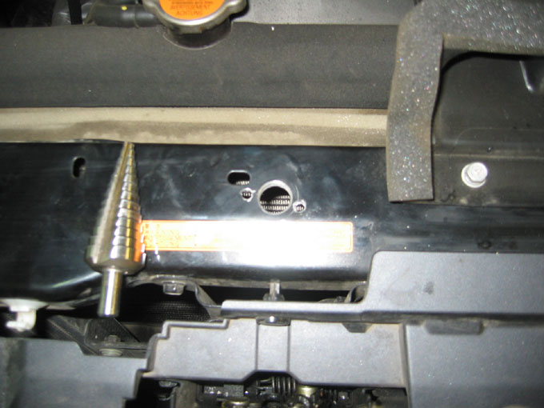
5. Подготовьте отверстие для проведения троса Megalock из салона автомобиля в моторный отсек.
При выборе места прохода через моторный щит необходимо учесть следующие факторы:

- допускается проводить трос через штатные резиновые уплотнители («груши» таким образом, чтобы не повредить рядом расположенную электропроводку (в т.ч. чтобы они не перетерлись в процессе эксплуатации))
- При отсутствии штатных отверстий необходимо просверлить дополнительное отверстие диаметром 22 мм.
- Дополнительное отверстие не должно находиться над электронными блоками или разъемами автомобиля (учесть потенциальное попадание влаги)

6. Подготовьте место для крепления личинки Megalock. Личинка предполагает как «боковое» крепление так и «торцевое» (см.фото). Закрепите личинку.

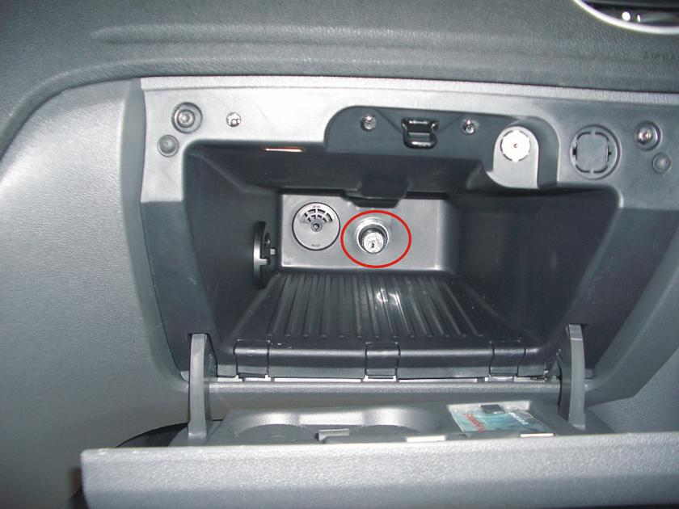 | 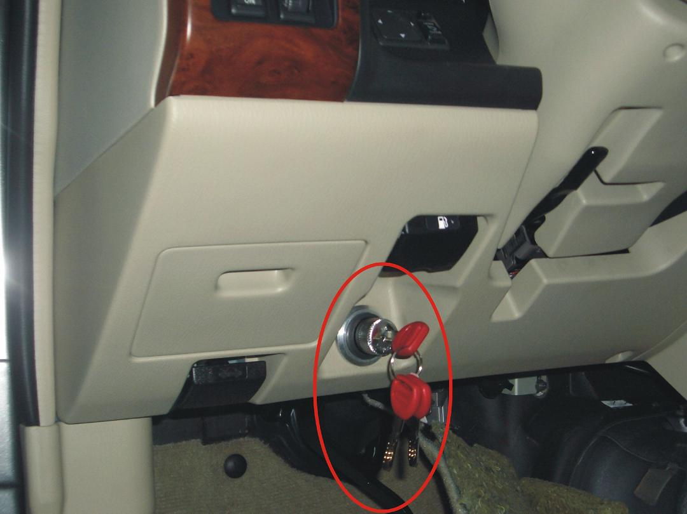 |  |  | 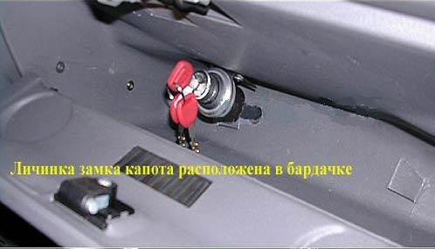
7. Проведите трос через подготовленное отверстие. Для проведения троса через отверстие используйте прилагаемое в комплекте резиновое уплотнение. Особое внимание необходимо уделить герметизации отверстия.  8. Наденьте и зафиксируйте на кожухе троса фиксирующую шайбу со стороны моторного отсека.  9. Проложите трос по выбранному маршруту. Старайтесь не делать резких перегибов троса.  10. Равномерно закрепите трос по всей длине прилагаемыми хомутами, оставив пока незакрепленной ту часть троса, которая примыкает к запорному элементу. |  |  | 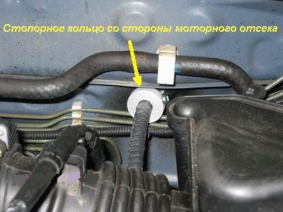
11. На некоторых автомобилях при прокладывании управляющего троса под верхним брусом передней панели, через радиаторную решетку есть доступ к тросу. Поэтому постарайтесь проложить его труднодоступно. Например, проведя трос за верхним брусом. |  |  | 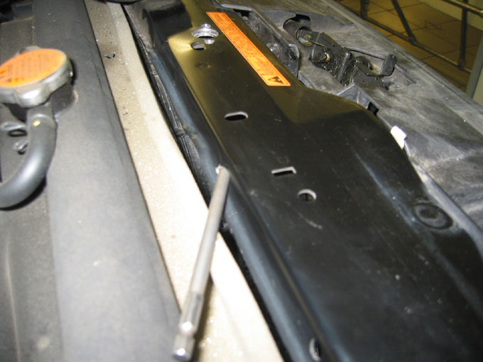
12. Укоротите управляющий трос вместе с его оплеткой до места крепления запорного элемента. Для этого сначала укоротите оплетку троса и закрепите на ней соединительную муфту (используя шестигранный ключ 2.5 мм).  Отрегулируйте выступ троса от торца соединительной муфты (в состоянии «замок открыт» трос должен выступать на 10 мм, в состоянии «замок закрыт» - на 25 мм).  Накрутите запорный штырь на трос (используя шестигранный ключ 1.5 мм). |  |  | 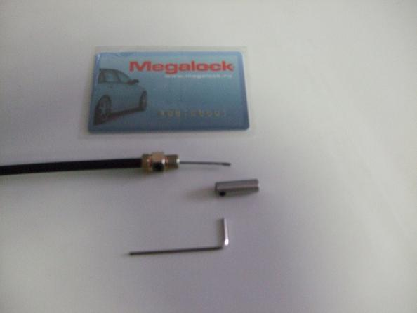
13.Прикрутите запорный квадрат к элементам управляющего троса. |  |  | 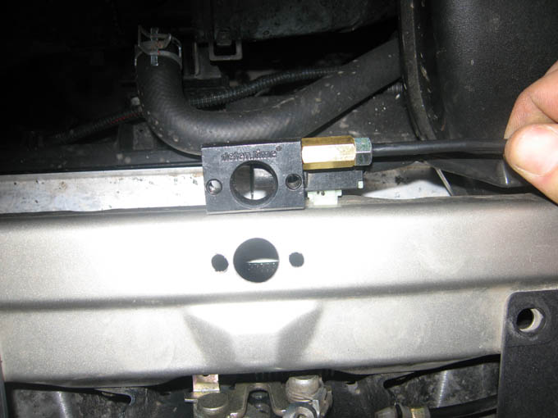
14. Установите запорный квадрат в сборе и прикрепите в проделанные отверстия |  |  | 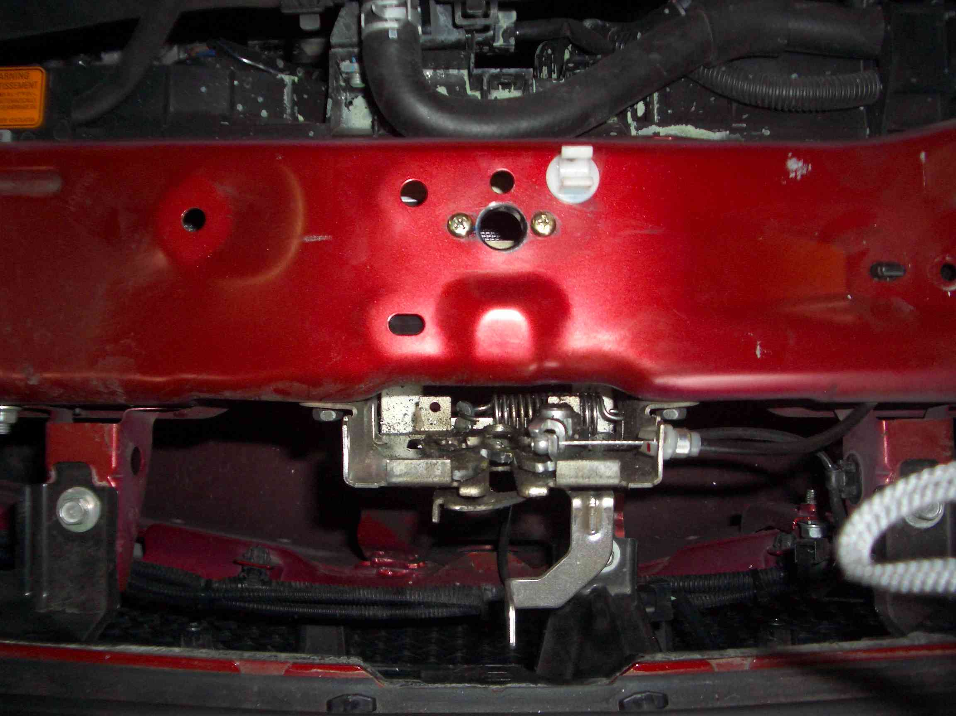
15. Окончательно закрепите трос по всей длине.  Проверьте легкость хода замка и правильность регулировки длины троса, закрыв и открыв его несколько раз. |  |  | 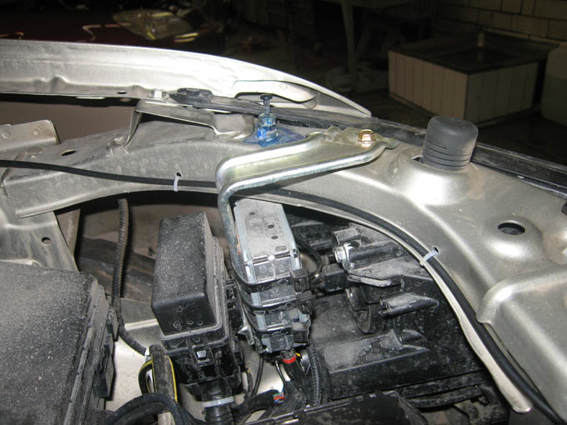
16. При помощи пластилина точно отметьте место крепления запорного элемента «сфера» на элементах капота. Просверлите отверстие диаметром 6мм.  Обратите внимание, чтобы не просверлить внешнюю поверхность капота!  Для этого наденьте на сверло ограничитель (например, плотно обмотайте изолентой) или используйте ступенчатое сверло. |  |  | 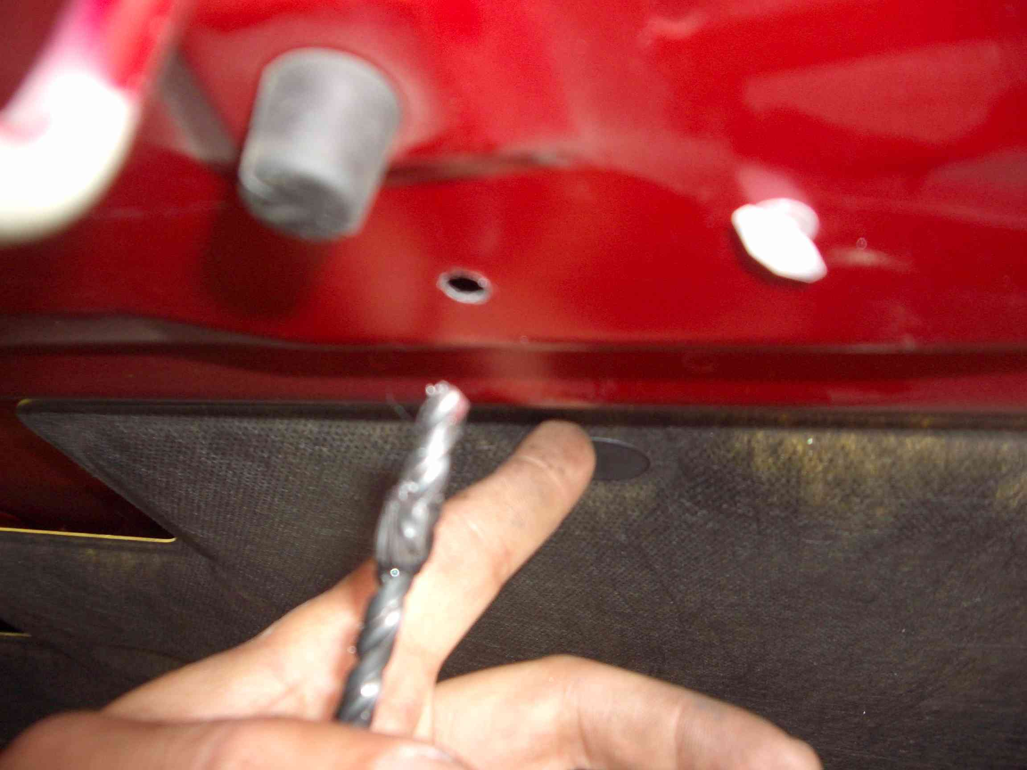
17. Используя «слепок» пластилина из п.16 как шаблон высоты, укоротите лишнюю резьбовую часть «сферы». Обратите внимание, что на некоторых автомобилях малое расстояние до внешней (лицевой) панели капота. Учтите это при регулировке длины резьбовой части. |  |  | 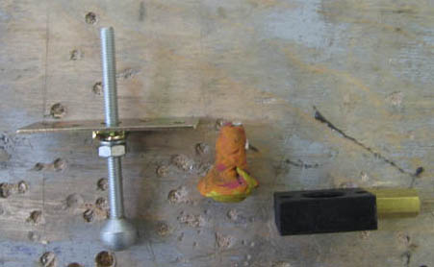
18. Запорный элемент «сфера» может быть прикреплен к крышке капота 2 способами:
- используя прилагаемую пластину крепления как закладную гайку
- при невозможности заложить пластину внутрь элементов каркаса капота, она может быть закреплена «вытяжными» заклепками (диаметр 4 мм). Допускается ее крепление саморезами.
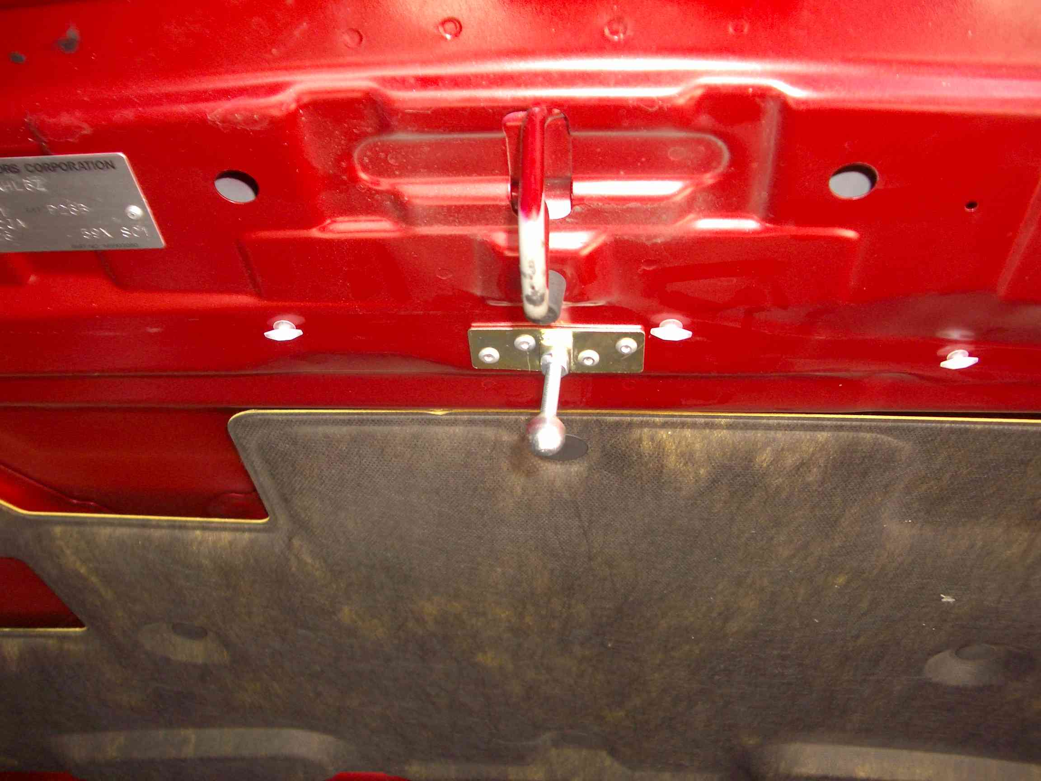 | 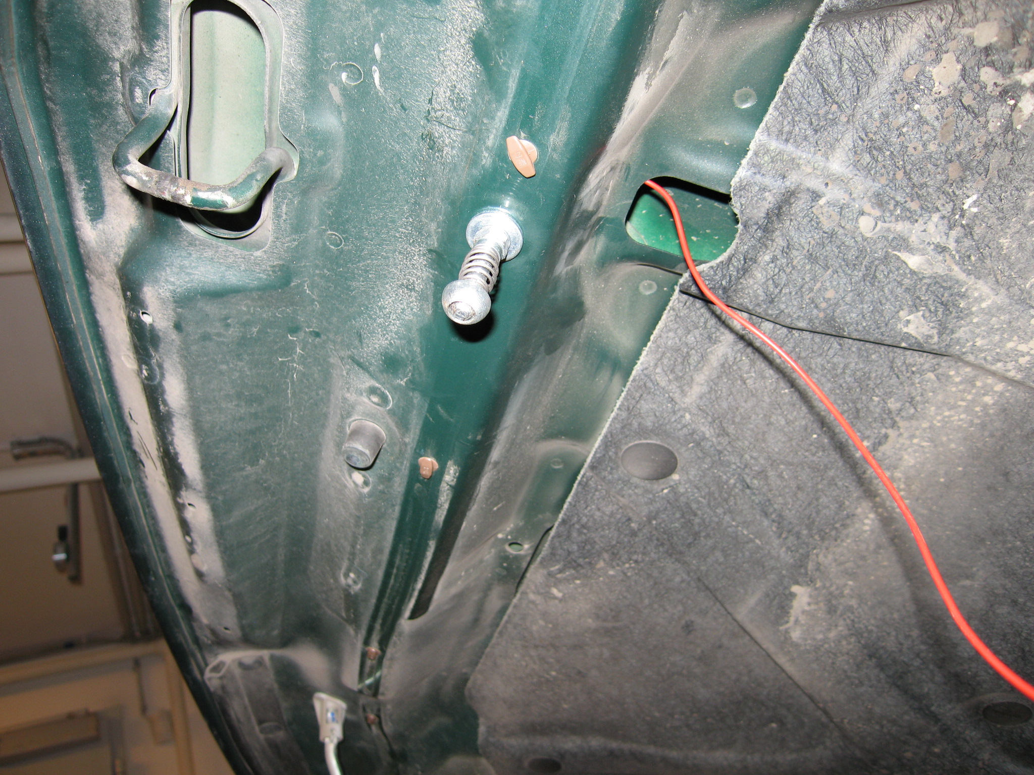 |  |  | 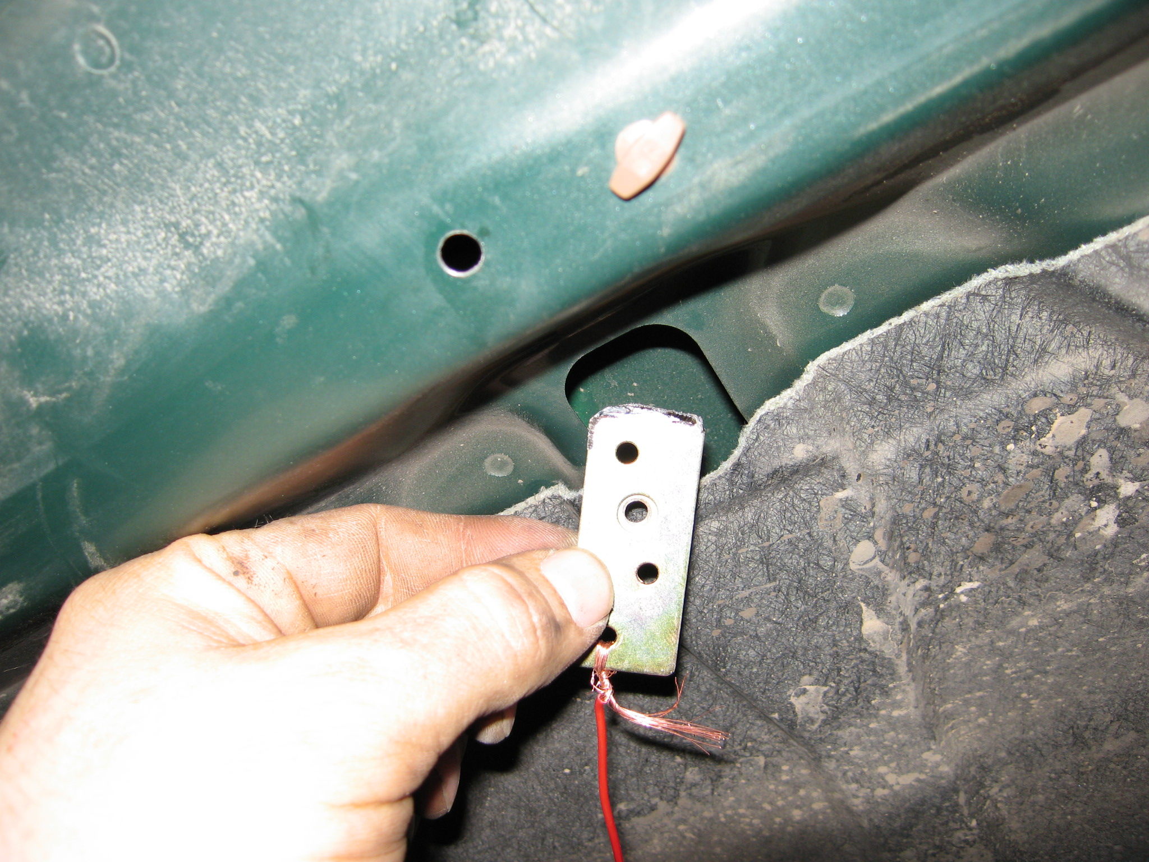
19. Вкрутите «сферу» в пластину крепления, подложите гровер, затяните гайку М6.  20. Проверьте точность попадания «сферы» в запорный квадрат. При необходимости подогните стержень «сферы». |  | 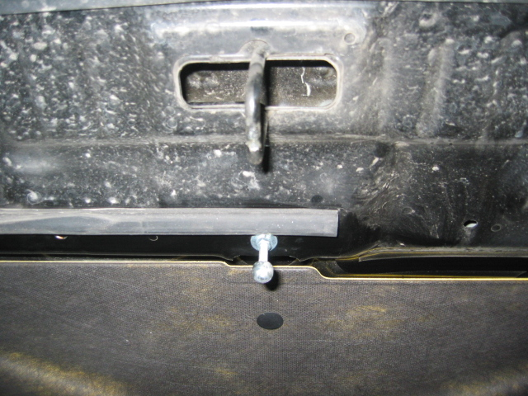
21. Проверьте свободный ход капота при закрытом замке Megalock. При открытии штатного замка капота капот под действием пружины должен приоткрываться на 2-3 мм. При необходимости отрегулируйте свободный ход открытия капота, вкручивая или выкручивая резьбовую часть «сферы». Обратите внимание, чтобы не «перевкрутить» резьбовую часть до контакта с внешней поверхностью капота, возможно повреждение поверхности!

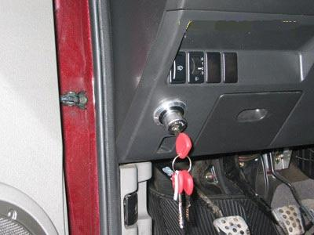 | 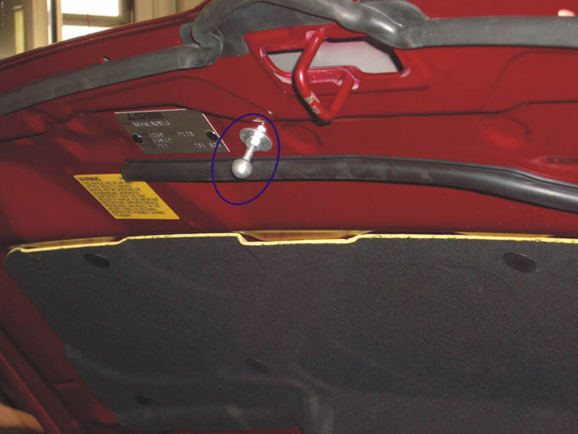 |  |  | 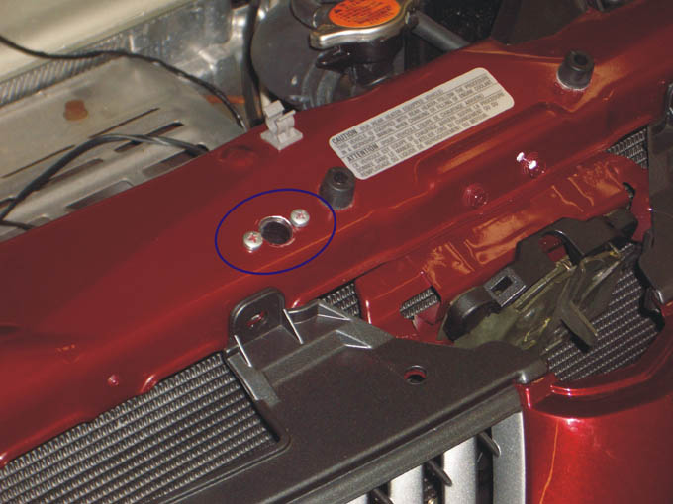

При выдаче автомобиля клиенту, пожалуйста, информируйте его о необходимости разблокировать замок капота Megalock до начала движения, для того, чтобы в случае аварийной ситуации можно было беспрепятственно открыть капот, и закрывать в режиме ОХРАНА.
Кроме замка Megalock в производственной гамме имеется электромеханический замок капота DefenTime, имеющий возможность автоматического закрытия\открытия от автосигнализации или иммобилайзера.

